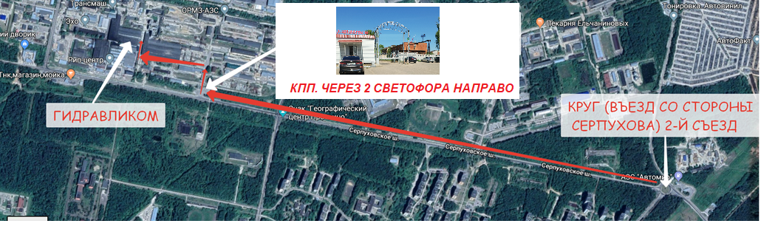
М.О. г. Протвино Кременковское шоссе 2. ПРОПУСК НА ВЪЕЗД НА ТЕРРИТОРИЮ НУЖНО ЗАКАЗЫВАТЬ ЗАРАНЕЕ
Навигатор показывает въезд неправильно. Смотреть на схему
В яндекс-навигатор или яндекс-карты набрать: «гидравликом кременковское шоссе»
